|  |
| --- |
| 프로젝트 결과 보고서  2015년 5월 21일(목) |
| 제조ICTO팀 김상현 사원, 통합ICTO팀 이영주 사원 |

**주제: 사진을 통해 타사용자들과 소통하는 사이트**

**1. 주요 기능**

**사이트 기능 계획**

|  |  |  |
| --- | --- | --- |
| 구분 | 기능 | 상세기능 |
| 사용자 | 로그인 및 로그아웃 | - ~~로그인~~  - ~~로그아웃~~ |
| 회원가입 | - ~~폼 태그로 값들을 입력 받아 회원 가입~~  - ~~비밀번호 불일치 시 나머지 값들은 유지하고 불일치 메시지 출력~~ |
| 회원정보 수정 및 탈퇴 | - ~~회원정보 수정~~  - ~~탈퇴~~ |
| 글 작성 | - 글 작성(하루에 하나의 글만 작성 가능, 배경 사진 등록 가능) |
| 글 보기 | - 글 보기(다른 회원들이 적은 글을 랜덤으로 하나씩 보여줌) |
| 공감 | - 글에 대한 공감 |
| 답글 | - 글에 답글 달기 |

**로그인**

|  |  |
| --- | --- |
| 이메일 | jang123@misaeng.com |
| 비밀번호 | •••••••• |
| [ 로그인 ] [ 회원가입 ] | |

**회원가입**

|  |  |
| --- | --- |
| 이메일 | jang123@misaeng.com |
| 닉네임 | 장팀장 |
| 이름 | 장그래 |
| 비밀번호 | •••••••• |
| 비밀번호 확인 | •••••••• |
| 생일 | 1990-06-14 |
| [ 초기화 ] [ 등록 ] | |

**회원정보 수정**

|  |  |
| --- | --- |
| 이메일 | jang123@misaeng.com |
| 닉네임 | 장팀장 |
| 이름 | 장그래 |
| 비밀번호 | •••••••• |
| 비밀번호 확인 | •••••••• |
| 생일 | 1990-06-14 |
| [ 회원탈퇴 ] [ 수정 ] | |

**홈 화면**

|  |  |
| --- | --- |
| 장팀장 / 로그아웃   |  | | --- | | (사진 배경, 글 목록 출력) |   >  (다음 글로)  오늘의 글 작성 |

**글 보기**

|  |  |  |  |
| --- | --- | --- | --- |
| (날짜) / (작성자)  …  이전글 (내용) 다음글  …  기타 세부기능버튼  (목록보기, 댓글달기, 좋아요 등) | | | |
| [ 추천 ] (추천 받은 횟수) | | [ (삭제) ] | |
| 답글 작성자 | 답글 내용 | | 15-05-07 |
| 답글 작성자 | 답글 내용 | | 15-05-05 |
| (답글 내용) | | | [ 답글 적기 ] |

**좋아요 버튼**

마음에 드는 글에 좋아요 버튼을 누르면 해당 글의 좋아요를 받은 수가 반영된다.

**오늘의 글 작성**

|  |  |
| --- | --- |
| 내용 |  |
| 배경사진 | [ 삽입 ] |
| [ 등록(수정) ] | |

**2. 테이블 구조**

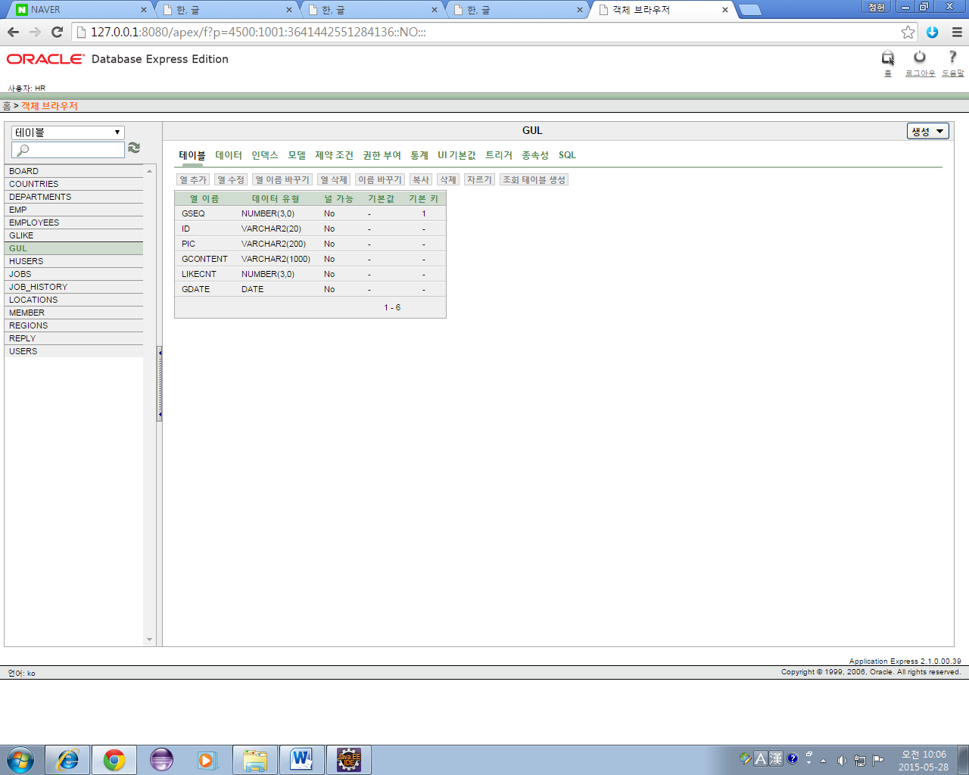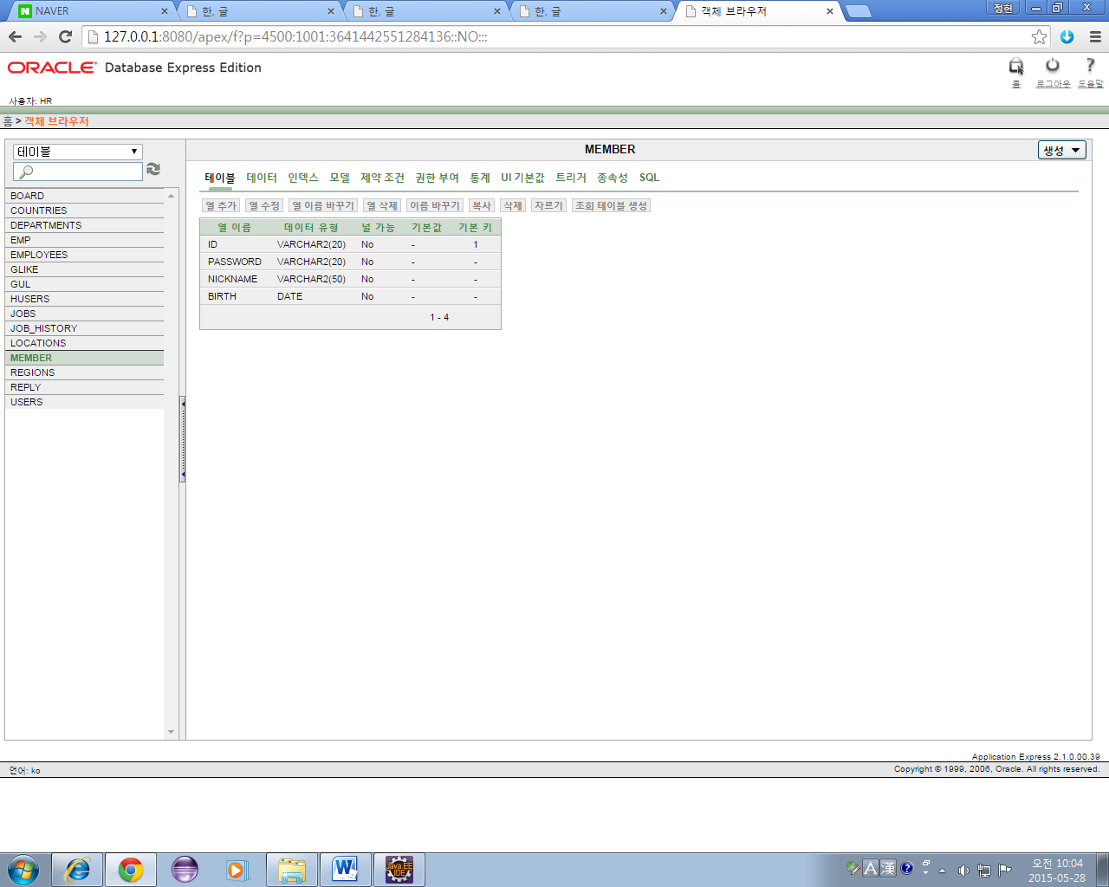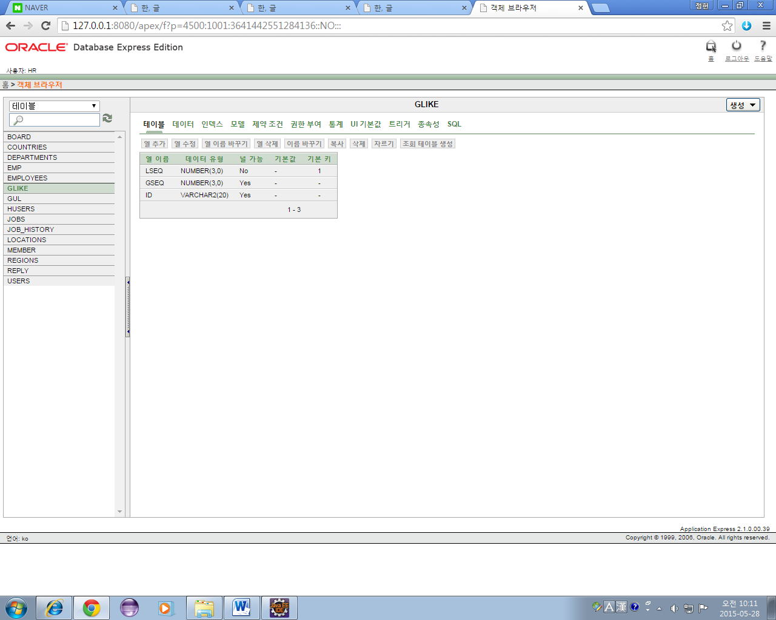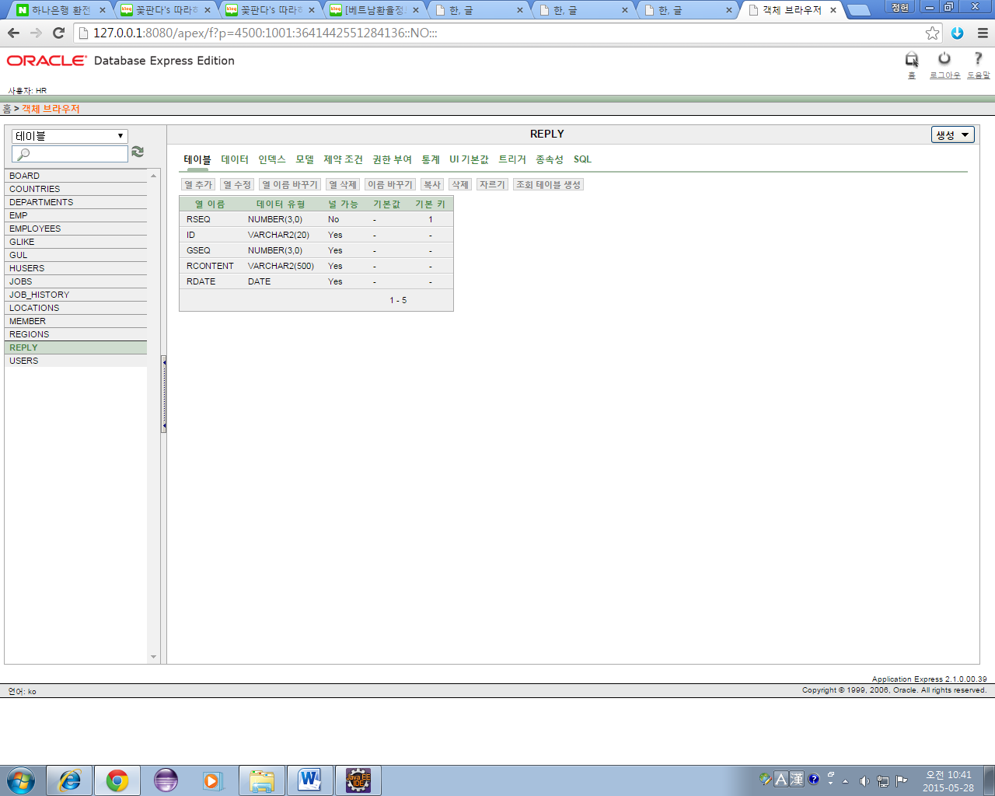

**Table 1 gul**

**Table 2 member**

**Table 3 glike**

**Table 4 reply**

**2. 기능 시연**

**2.1 초기화면**

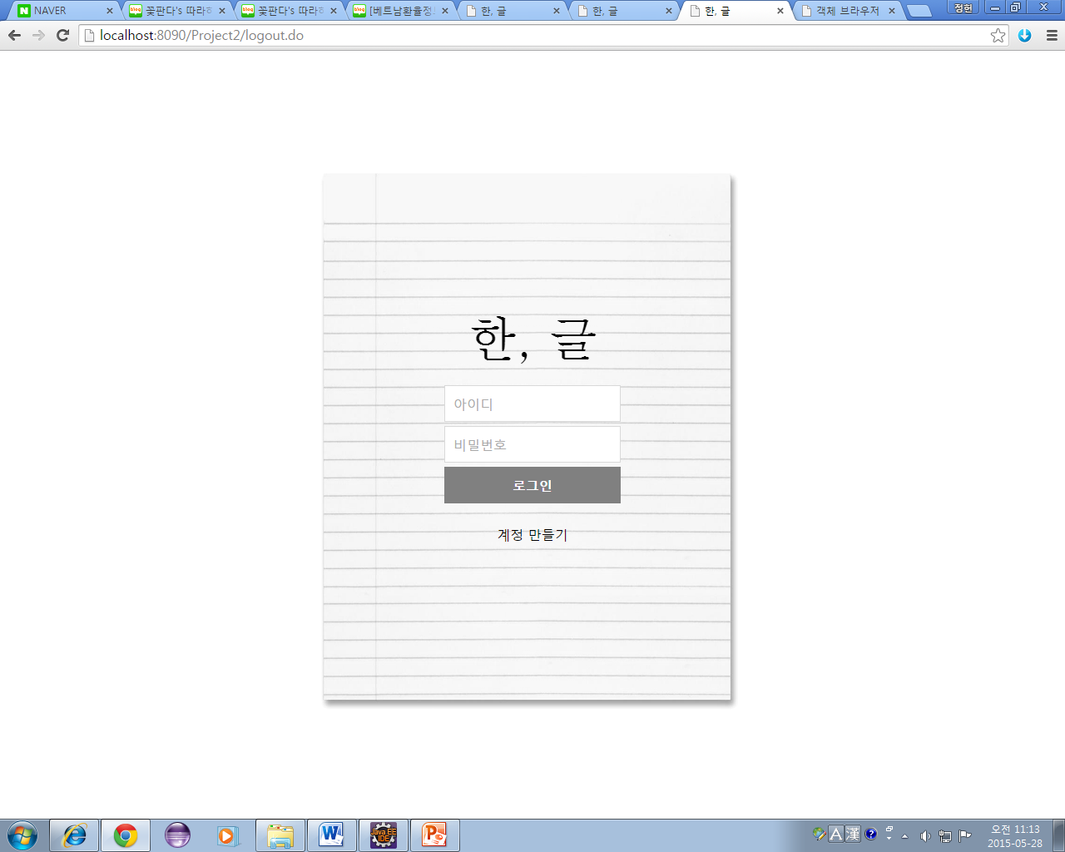

**2.2 회원가입**

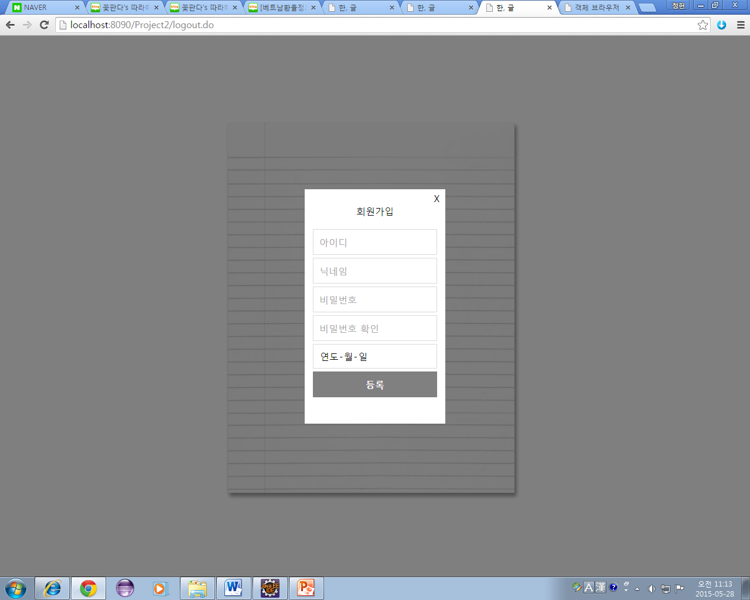

아이디, 닉네임, 비밀번호, 생일을 입력하여 회원가입이 가능하다. 비밀번호는 두번 입력하게 하여 비밀번호를 잘못 설정하는 위험을 방지한다.

**2.3 메인화면**

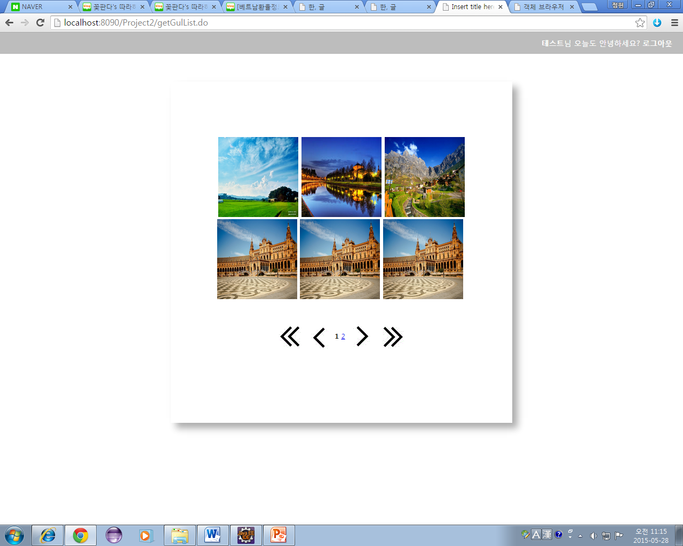

상단에는 회원에 대한 정보창이 있으며, 사진들의 리스트를 볼 수 있다. 화살표를 클릭하며 페이지를 넘겨볼 수 있다.

2.4 회원정보 수정

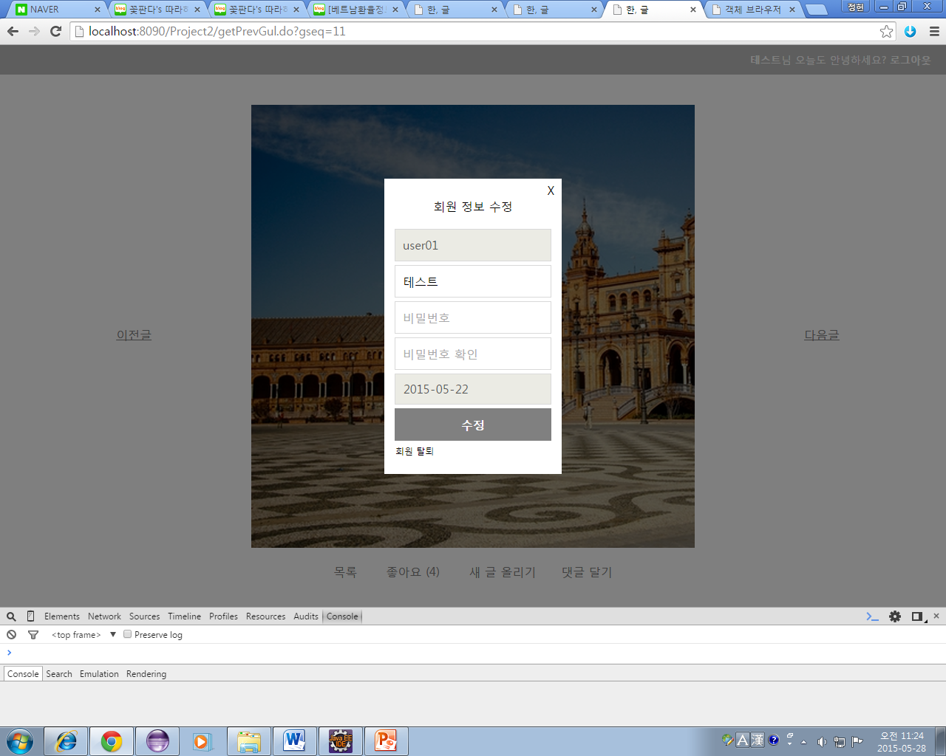

화면 상단 사용자의 닉네임을 클릭하면 회원정보 수정창이 나온다. 비밀번호 수정, 닉네임 수정,회원탈퇴가 가능하다.

2.5 글 보기

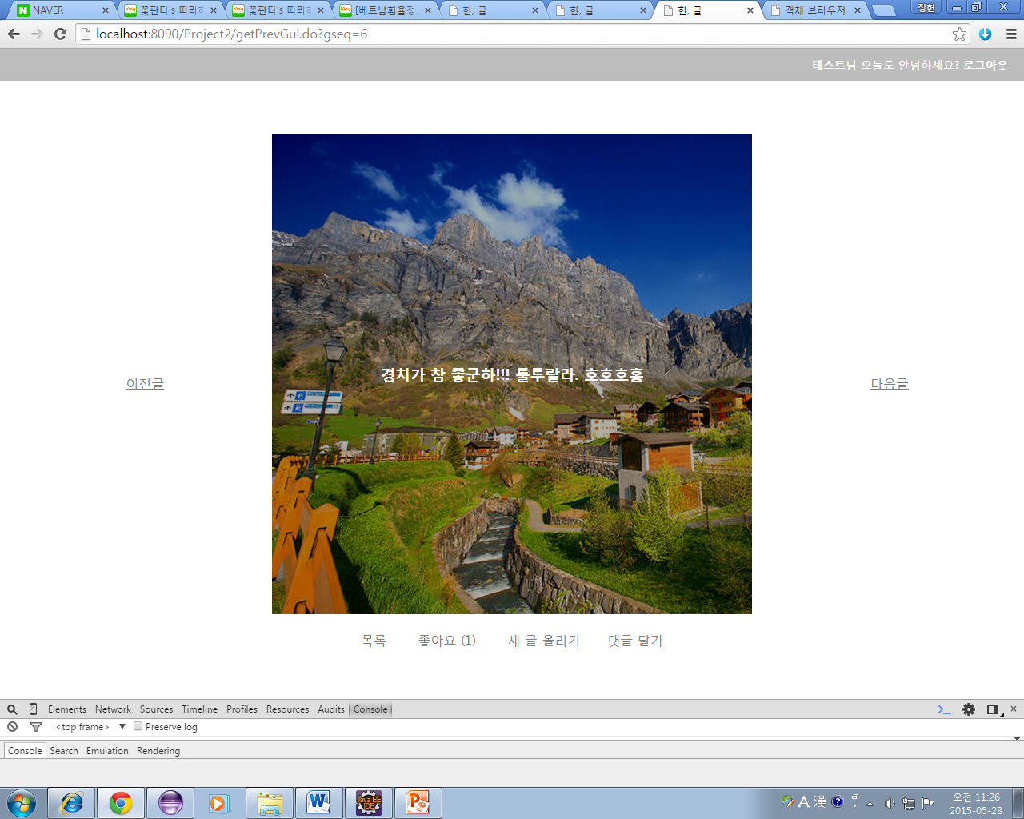

리스트에서 사진을 클릭하면 사진과 함께 구절을 볼 수 있다. 또한 좋아요 버튼을 누를 수 있고, 좋아요 취소를 누르면 좋아요를 눌렀던 것이 철회된다.

좌측과 우측에 있는 이전글, 다음글을 누르면 페이지 이동이 가능하다.

2.6 댓글 달기

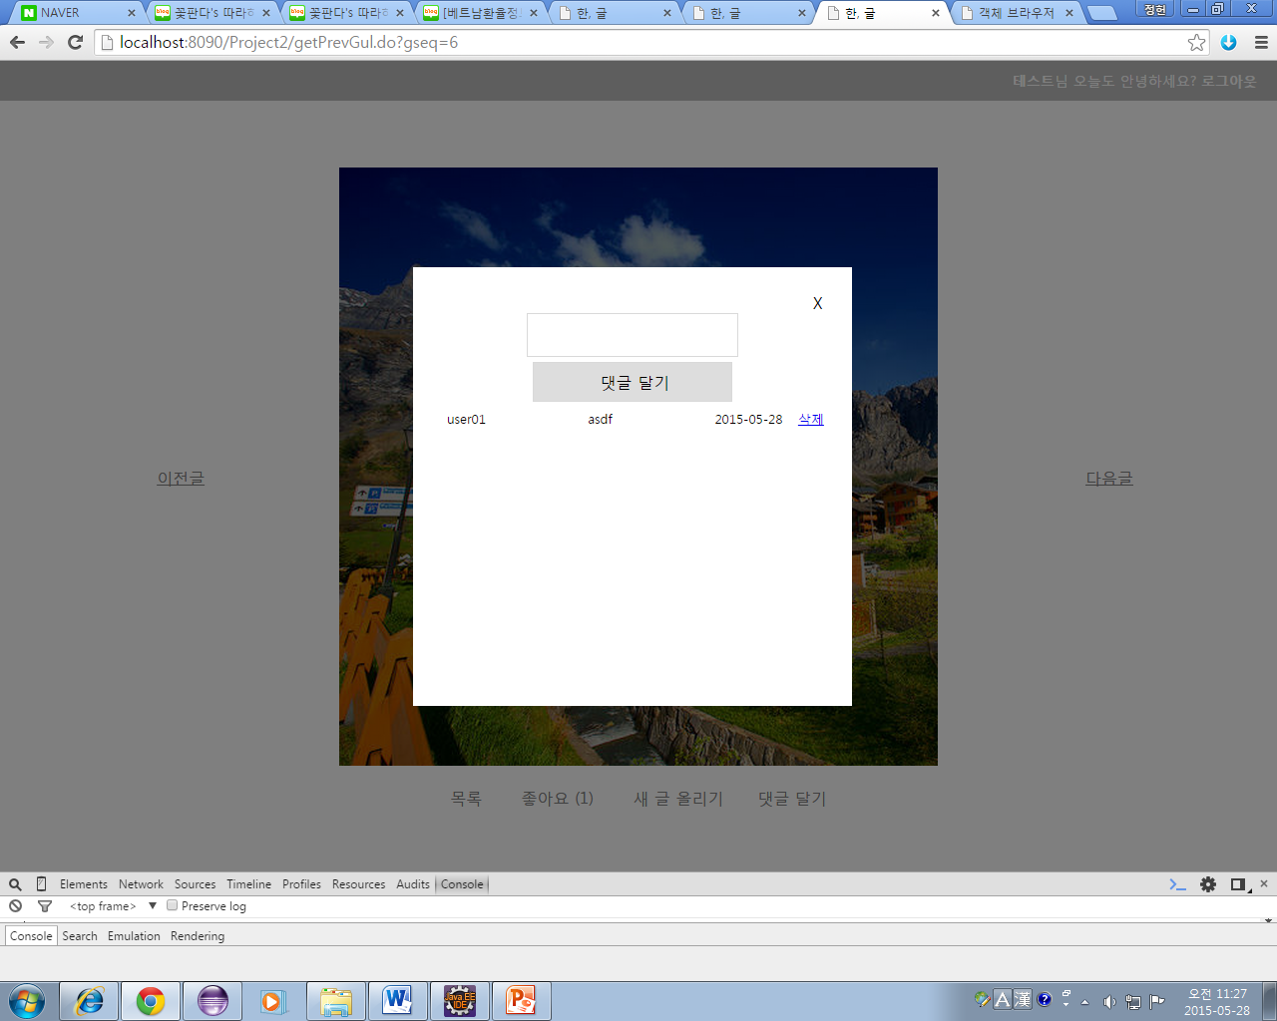

글보기 화면에서 댓글 달기를 클릭하면 상단의 팝업창이 뜬다. 이 곳에서 댓글들을 열람할 수 있고, 직접 댓글 입력 또한 가능하다. 자신이 남긴 댓글에 한하여 삭제 또한 가능하다.

2.7 새 글 올리기

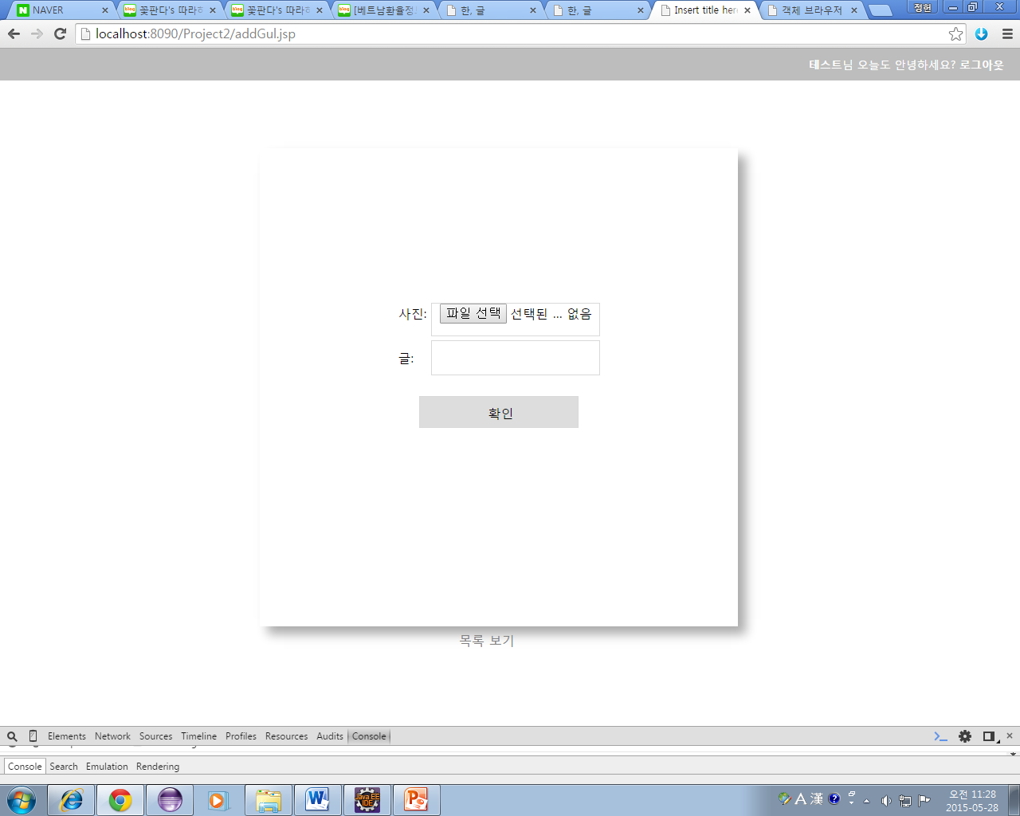

남기고 싶은 사진과 구절이 있다면 새 글 올리기를 클릭하여 등록이 가능하다. 다음 화면이 새 글 올리기를 지원하는 화면이다.